Les troubles de l’allaitement : l’ostéopathie pour les traiter
L’ostéopathie est conseillée pour traiter les troubles liés à l’allaitement en prévention ou en soin
L’allaitement est un moment privilégié qui permet de tisser des liens puissants entre une mère et son bébé. Cependant, il peut parfois être perturbé par des incidents de parcours. Le nourrisson peut avoir des difficultés à bien prendre le sein, suite à une insuffisance d’ouverture de la bouche qui ne permet pas l’arrivée du lait. Et pour la maman, entre crevasses, engorgement ou mastite ? Autant de maux qui peuvent la faire renoncer à l’allaitement.
Quels sont les différents troubles de l’allaitement ? Comment l’ostéopathie peut y remédier ?Explications :

Allaiter : Pourquoi ?

L’allaitement maternel est idéalement adapté aux besoins du nourrisson. Il supporte le système immunitaire de votre enfant et le protège contre les maladies. Le nouveau-né l’apprécie et le digère facilement.

La réussite de l’allaitement dépend avant tout de l’efficacité de la succion du bébé. Le problème vient souvent des bébés qui ont une succion inadéquate et rarement de la mère.
Dans ce cas, la production de lait est insuffisante. Ainsi, en dégageant les structures mécaniquement et neurologiquement en jeu dans le phénomène de succion, l’enfant peut améliorer sa succion et son allaitement.

Allaitement : quels sont les différents troubles chez la maman ?

Les principaux problèmes qui peuvent être rencontrés au cours de l’allaitement maternel sont :
–les crevasses : indiquent le plus souvent que le bébé n’est pas dans la bonne position pour téter. Elles se traduisent par des fissures cutanées situées au niveau des mamelons.
–l’engorgement : L’engorgement survient lorsque le lait ne réussit plus à sortir et à s’écouler du mamelon. Il se crée alors une congestion à l’intérieur du canal où se forment de petits bosses durs et douloureux au toucher.
–la mastite : est une inflammation de la glande mammaire peut être occasionnée par un blocage des canaux de circulation du lait. Ce blocage est provoqué par la pénétration des bactéries dans les petites fissures se trouvant sur les mamelons.

Quelles sont les difficultés d’allaitement pour le bébé ?
Pendant l’accouchement, l’ensemble des structures qui permettent la succion peuvent subir des désordres. Ces difficultés de succion peuvent avoir plusieurs origines :
– un appui trop fort du menton du nourrisson : lors de l’accouchement qui a pu provoquer une asymétrie visible.
– En cas de réanimation et/ou d’intubation: le laryngoscope appliqué sur la langue a pu faire dévier celle-ci sur le côté de la bouche, ce qui fait baver l’enfant lors de l’allaitement.
– Un ou plusieurs tours de cordon autour du cou : peuvent entraîner une gêne à la déglutition. Il arrive alors que le bébé s’étrangle et fasse des pauses respiratoires lorsqu’il boit.
-des tensions dues à un torticolis congénital : pour le dégager lors de la naissance, ou lors de la pose de forceps ou de ventouses.
Tous ces déséquilibres peuvent entraîner une modification de la succion chez votre bébé, et conduire donc à différentes meurtrissures des mamelons.

Comment se positionner pour l’allaitement ?
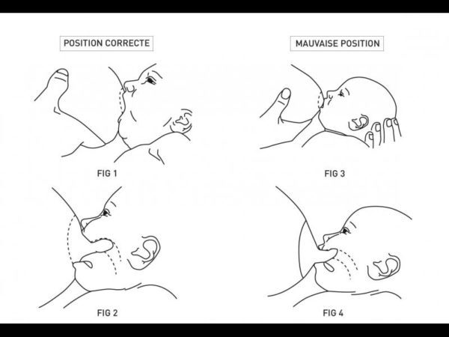
Pendant la mise en place d’un allaitement optimum ou pour résoudre des difficultés d’allaitement, la position est primordiale. Voici quelques exemples :
Pour l’enfant :
-Une grande ouverture de bouche du bébé lui permettant de bien prendre une grande partie de l’auréole du mamelon.
-Une langue bien avancée sous le mamelon
-Des lèvres supérieures et inférieures retroussées.
Pour la mère :
-Une posture assise adéquate et confortable
-Un bébé bien positionné, face au mamelon et au sein.
-Toujours amener le bébé au sein, et
non l’inverse.

Les troubles de l’allaitement : Comment l’ostéopathie peut les traiter ?
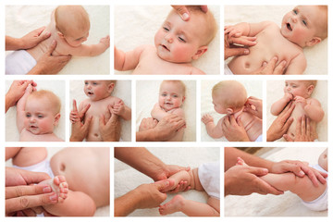
Les troubles de l’allaitement peuvent être traités par l’ostéopathie, grâce à sa méthode thérapeutique manuelle.
Comme pour les adultes, la séance commence par une anamnèse, c’est-à-dire un interrogatoire.
L’ostéopathe va collecter un maximum d’informations concernant le bébé, l’accouchement, etc. Il va vérifier tout ce qui peut impacter le processus de succion chez votre bébé, en regardant de près si les articulations de la mâchoire sont bien libres.
La technique crânienne est importante à ce niveau. En effet, le praticien va travailler l’équilibre par l’harmonie des différents os et leur relation avec l’articulation temporo-mandibulaire, par des manipulations douces.

S’il existe des tensions ou restrictions de mobilité dans les articulations temporo-mandibulaires (ATM), le bébé va avoir des difficultés à ouvrir grand la bouche lors de la tétée. En effet, la langue doit s’abaisser et s’avancer pour téter, et les lèvres doivent se retrousser pour prendre le sein de façon hermétique.

En cas de tensions, la tétée peut être moins efficace. L’air peut rentrer dans la bouche, provoquant des rots à répétition.
Enfin, l’ostéopathe, à domicile ou en cabinet, va s’assurer également que les cervicales de votre nourrisson sont bien mobiles. Pour téter, le nourrisson va avoir besoin de mettre sa tête en arrière. Ce sera plus compliqué et épuisant pour lui s’il existe des tensions dans sa nuque.
La séance, totalement indolore, dure entre 30 minutes et une heure. Les résultats sont quasi-immédiats.

Si vous remarquez que votre enfant a des problèmes de succions ou qu’il a du mal à bien se positionner pendant la tétée, n’hésitez pas à faire appel à votre ostéopathe.
Une consultation d’ostéopathie pour votre enfant peut vous aider à améliorer ou poursuivre votre allaitement.

